## 位运算

### 位运算的基本操作

与

异或

或

移位

### 一些常见操作

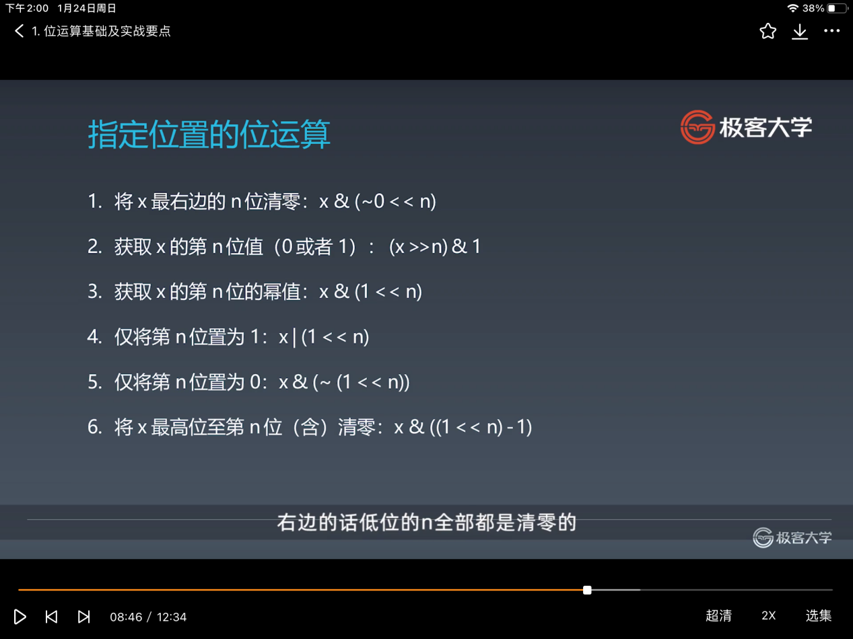

## LRU缓存

1、缓存是一种提高数据读取性能的技术，在硬件设计、软件开发中都有着非常多的应用，比如常见的CPU缓存、数据库缓存、浏览器缓存

2、缓存的大小有限，当缓存被用满时，哪些数据需要被清理出去，这需要淘汰策略来决定，常见的策略有三种：先进先出策略、最少用策略、最近最少使用策略。

3、如何使用链表来实现LRU缓存淘汰算法？

维护一个有序单链表，越靠近链表尾部的节点是越早之前访问的，当有一个新的数据被访问时，我们从链表头开始顺序遍历链表。

如果数据之前已经被缓存在链表中，我们遍历得到这个数据对应的结点，并将其从原来的位置删除，然后再插入到链表的头部。

如果此数据没有在缓存链表中，又可以分为两种情况：

如果此时缓存没有满，则此结点直接插入到链表的头部；

如果此时缓存已经满了，则链表结点删除，将新的数据结点插入到链表的头部；

## 排序算法

## 十大经典排序算法

各个算法的基本实现

冒泡排序

选择排序

快速排序

桶排序

插入排序

希尔排序

归并排序

堆排序

计数排序

基数排序